Синтез твердотельных керамических матриц на основе синтетического цеолита типа NaA для иммобилизации цезия-137
Номеровский А.Д.^{1,2}, Шичалин О.О.^{1,2}, Белов А.А.^{1,2}, Папынов Е.К.^{1,2}
Студент, 4 курс бакалавриата
¹ Федеральное государственное бюджетное учреждение науки Институт химии Дальневосточного отделения Российской академии наук, Владивосток, Россия
² Федеральное государственное автономное образовательное учреждение высшего образования Дальневосточный федеральный университет, Владивосток, Россия
E–mail: alex070399@list.ru
Твердотельные матрицы на основе керамики и стеклокерамики перспективны для иммобилизации радионуклидов в случае отверждения радиоактивных отходов, а также при изготовлении матриц-носителей радионуклидов для радиоизотопной промышленности. Качество матриц регламентируется жесткими требованиями радиационной безопасности и достигается за счет новых технологий синтеза. В работе проведена оценка возможностей технологии искрового плазменного спекания (ИПС) для создания плотных керамических матриц на основе синтетического цеолита (по типу NaA), обеспечивающих надежную иммобилизацию радиоцезия. Отработан гидротермальный способ синтеза мелкодисперсного цеолита с различной степенью кристалличности из алюмосиликатного раствора при различных температурах и времени выдержки. Проведены дилатометрические исследования кинетики уплотнения синтетического цеолита, содержащего адсорбированный имитатор радиоцезия, в зависимости от режимов ИПС. Выявлены температурные условия фазовых трансформаций синтетического цеолита в керамику на основе поллуцита (CsAlSi₂O₆), с применением РФА и твердотельного ¹³³Cs MAS ЯМР, а также изучены его структурные характеристики. Определена гидролитическая устойчивость полученных матриц по отношению к диффузионной миграции имитатора радиоцезия в раствор. Описаны оптимальные режимы ИПС консолидации синтетического цеолита для получения матриц высокой плотности (~98,5–99,8 % от теор.) и механической прочности при сжатии (~732 МПа), содержащих 24.3 масс.% цезия, с низкими скоростями его выщелачивания (<10⁻⁶–10⁻⁷ г/см²·сут). По данным ТГА и РФА отмечено, что фазовый состав матриц на основе поллуцита остается неизменным при их термообработке на воздухе при 1000 °С, что указывает на высокую термоустойчивость.
Разработан способ получения недиспергируемых матриц в виде активных зон в конструкции источника ионизирующего излучения (ИИИ), содержащих цезий.

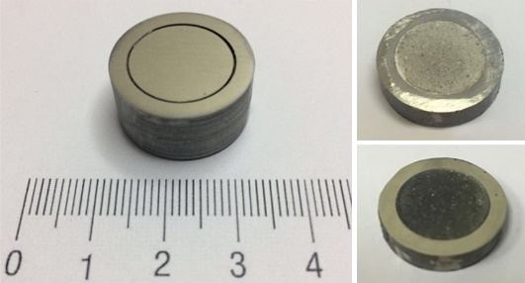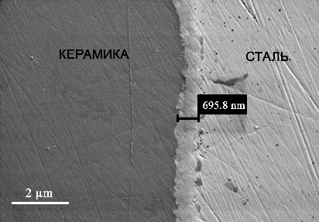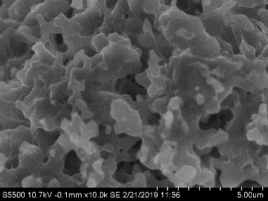
Рис. 1. Микроструктура синтетического цеолита, общий вид конструкции ИИИ и керамических матриц (поперечные срезы) в его объеме, полученных по технологии ИПС при 900 и 1000 °С, а также РЭМ-изображение границы контакта керамики и стали изделия.

Исследование выполнено при финансовой поддержке гранта Российского научного фонда (проект № 17-73-20097).

